HIPÓTESIS SOBRE GRÁFICAS

APRENDIZ:

MAYRA ALEJANDRA TAMAYO PERDOMO

INSTRUCTOR:

JESÚS ARIEL GONZÁLEZ

FECHA:

6/12/2024

CENTRO DE LA INDUSTRIA, LA EMPRESA Y LOS SERVICIOS

NEIVA-HUILA

1. **Impacto de la educación en pruebas de software de gamificación**

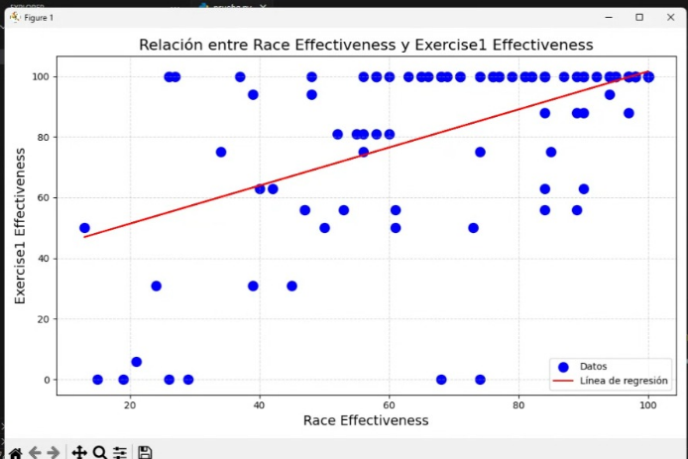

Existe una clara relación lineal positiva entre la efectividad de la carrera y la efectividad del ejercicio. A medida que aumenta la efectividad de la carrera, también aumenta la efectividad del ejercicio de forma aproximadamente proporcional.

La línea de regresión ajustada a los datos (línea roja) muestra esta tendencia lineal creciente, lo que indica que en general, a mayor efectividad de la carrera, mayor será la efectividad del ejercicio.

Hay algunos datos que se desvían ligeramente de la línea de regresión, lo que sugiere que, si bien existe una relación general, hay otros factores que también pueden influir en la efectividad del ejercicio más allá de la efectividad de la carrera.

El rango de valores tanto para la efectividad de la carrera como para la efectividad del ejercicio va desde aproximadamente 20% hasta 100%, lo que muestra una amplia variabilidad en los datos.

1. **Evolución del software con el tiempo**

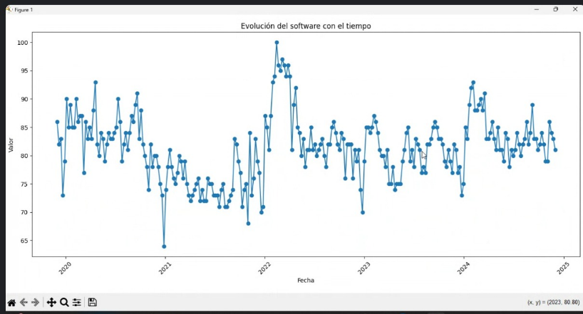

Año 2020:

• Comienzo Prometedor: Los valores iniciales son bastante altos, lo que puede señalar un buen desempeño del software.

• Fluctuaciones Moderadas: Algunas caídas y picos indican que se están haciendo ajustes y mejoras en el desarrollo.

Año 2021:

• Tendencia Mixta: Se siguen viendo fluctuaciones, con algunos picos que podrían estar relacionados con actualizaciones importantes.

• Caídas Notables: Las caídas pueden señalar problemas que se resolvieron más adelante, reflejando el ciclo natural del desarrollo.

Año 2022:

• Mejora General: Se observa un aumento en los valores, lo que sugiere una tendencia positiva y avances en el software.

• Picos de Innovación: Se registran picos que podrían coincidir con el lanzamiento de nuevas características o mejoras en la funcionalidad.

Año 2023:

• Variabilidad y Estabilidad: Aunque el nivel medio es bueno, las fluctuaciones son más marcadas, posiblemente por problemas tras las actualizaciones.

• Recuperación: Hacia el final del año, los valores tienden a estabilizarse, lo que indica que se abordaron los problemas.

Año 2024:

• Tendencia Ascendente: Se observa un aumento constante en los valores, lo que indica un progreso sostenido.

• Innovaciones Positivas: Los picos en ciertos meses sugieren lanzamientos exitosos que han mejorado la percepción del software.

Desde 2020 hasta 2024, la evolución del software muestra una tendencia de mejora continua con fluctuaciones que reflejan el ciclo natural del desarrollo. A medida que pasan los años, se nota una mayor estabilidad y satisfacción, lo que indica un proceso de desarrollo más eficiente y adaptado a las necesidades del mercado

1. **Relación entre Python y Java**

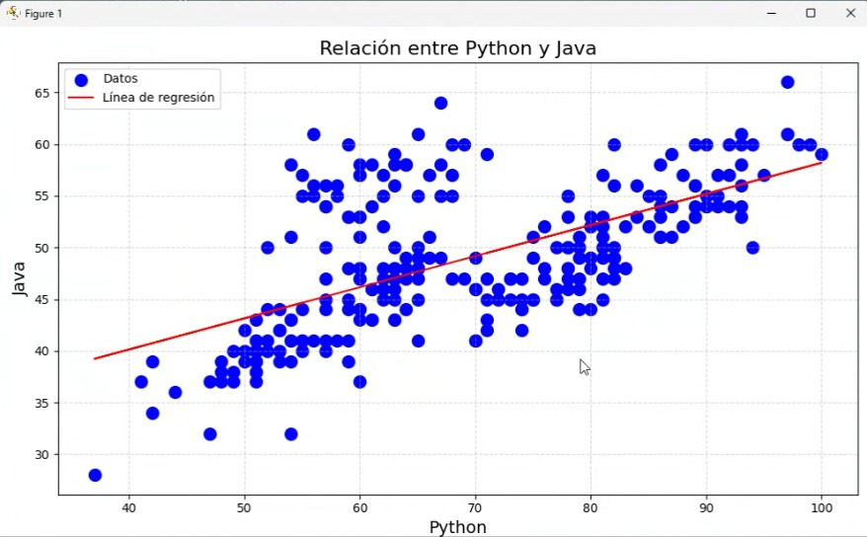

A medida que se mejora en Python, también se nota un progreso en Java, lo que indica que hay una conexión positiva entre el conocimiento de ambos lenguajes de programación.

Tendencia Ascendente: La gráfica de regresión muestra una inclinación positiva, lo que significa que a medida que se incrementan las habilidades en Python, también se elevan las habilidades en Java.

Relación Positiva: Los puntos alrededor de la línea de regresión muestran que, aunque hay algunas diferencias individuales, la relación general se mantiene.

Interconexión de Lenguajes: Esto podría significar que los programadores que dominan Python adquieren habilidades que les facilitan aprender Java, ya que ambos lenguajes tienen conceptos y estructuras de programación similares.

1. **Popularidad de Java a lo largo del Tiempo**

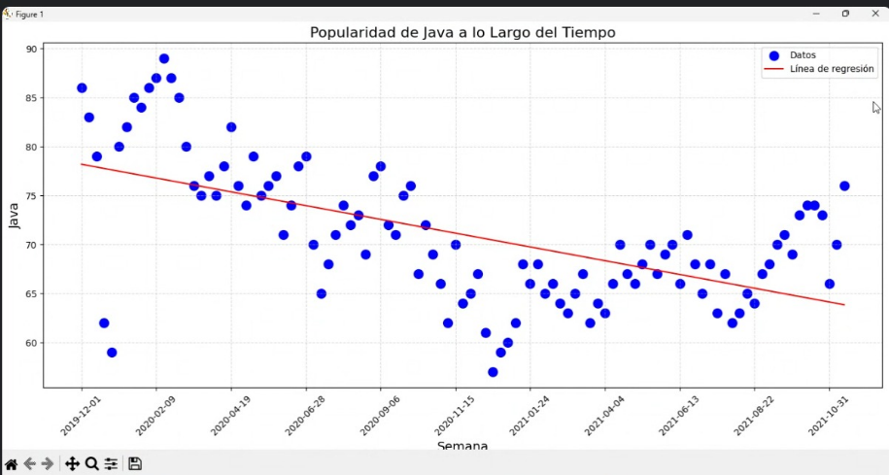

La popularidad de Java ha ido bajando con el tiempo, lo que indica que muchos desarrolladores están cambiando a otros lenguajes de programación. Esto podría ser una respuesta a la llegada de nuevas tecnologías y formas de desarrollo.

Tendencia a la Baja: La gráfica muestra una línea descendente, lo que significa que la popularidad de Java está disminuyendo con el paso del tiempo.

Datos Variados: Aunque los datos presentan algunas diferencias, la tendencia general es evidente, lo que sugiere que hay un patrón claro de caída.

Factores Externos: Esta baja en popularidad podría estar relacionada con la aparición de lenguajes de programación más actuales y flexibles, así como con los cambios en lo que el mercado y la industria están buscando.

1. **Popularidad de la arquitectura de software a lo largo del tiempo**

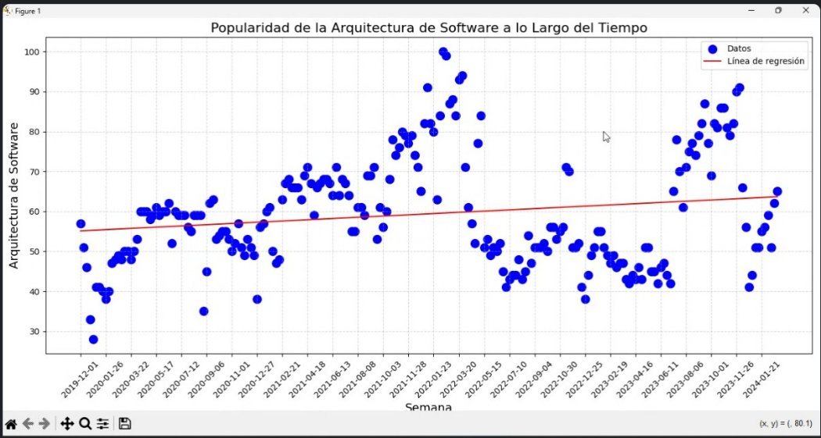

Diciembre 2019 (Semana 01):

Contexto: Comienza el análisis; la Arquitectura de Software no es muy popular.

Enero 2020 (Semana 26):

Observación: La popularidad sigue baja, pero empieza a haber un poco de interés en arquitecturas más actuales.

Marzo 2020 (Semana 22):

Cambio: Se observa un aumento notable en la popularidad, probablemente debido a la pandemia de COVID-19 que llevó a muchas organizaciones a digitalizarse.

Mayo 2020 (Semana 17):

Tendencia: La popularidad continúa creciendo, mostrando la necesidad de adaptarse al trabajo remoto.

Julio 2020 (Semana 12):

Observación: El interés sigue en aumento, gracias a la adopción de nuevas herramientas y metodologías.

Septiembre 2020 (Semana 06):

Aumento: Se nota un creciente interés en soluciones arquitectónicas que ofrezcan más flexibilidad y escalabilidad.

Noviembre 2020 (Semana 01):

Crecimiento: La tendencia al alza se consolida, mostrando un cambio en la mentalidad de las empresas hacia arquitecturas modernas.

Diciembre 2020 (Semana 27):

Estabilidad: La popularidad se mantiene alta, lo que indica que las empresas han integrado estas prácticas en su estrategia.

Febrero 2021 (Semana 21):

Continuidad: La tendencia al alza persiste, reflejando un interés constante en la Arquitectura de Software.

Abril 2021 (Semana 18):

Aumento: Se registra un nuevo pico en la popularidad, posiblemente por el incremento de proyectos digitales.

Junio 2021 (Semana 13):

Tendencia: La popularidad sigue creciendo, reafirmando la relevancia de la Arquitectura de Software.

Agosto 2021 (Semana 08):

Observación: La tendencia se mantiene, con un enfoque creciente en metodologías ágiles y desarrollo de software moderno.

Octubre 2021 (Semana 03):

Crecimiento: Se refuerza el interés por arquitecturas que faciliten la integración de nuevas tecnologías.

Diciembre 2021 (Semana 28):

Estabilidad: La popularidad se mantiene en niveles altos, indicando que estas prácticas son ahora parte fundamental.

1. **Popularidad del software de aplicación a lo largo del Tiempo**

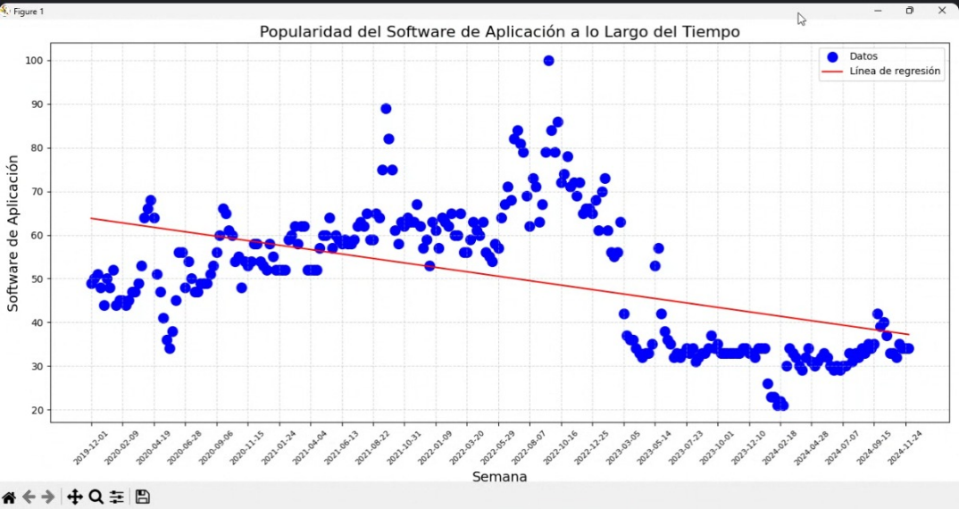

Con el tiempo, el uso de software de aplicación ha ido a la baja, lo que se refleja en la tendencia negativa de la línea de regresión. Esto indica que hay factores externos, como la llegada de nuevas tecnologías o cambios en lo que los usuarios prefieren, que podrían estar influyendo de manera negativa en la popularidad de este tipo de software.

1. **Popularidad de la licencia de software a lo largo del tiempo**

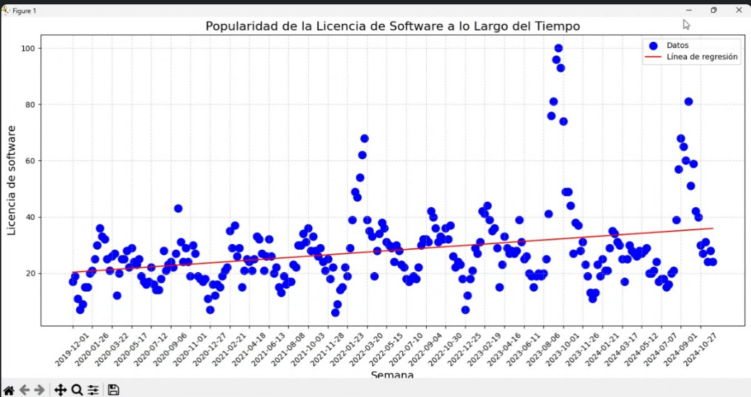

La fama de las licencias de software ha ido en aumento poco a poco con el tiempo, lo que muestra que más usuarios están eligiendo software que tiene licencias específicas. Esta idea sugiere que cosas como una mejor comprensión de los derechos de uso, la relevancia de la propiedad intelectual y el fomento del software de código abierto podrían estar contribuyendo a este crecimiento en la popularidad de las licencias de software.

1. **Popularidad de la Base de Datos a lo largo del Tiempo**

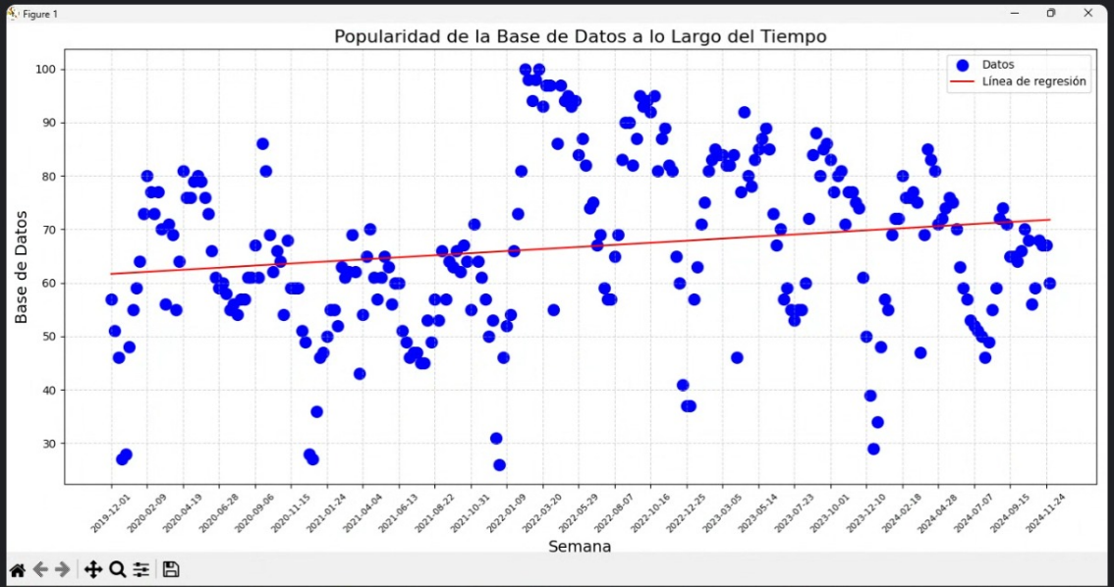

La fama de las bases de datos ha crecido con el tiempo, lo que indica un interés y una necesidad cada vez mayor de herramientas para manejar datos en varias industrias. Esta idea sugiere que elementos como la digitalización de procesos, el incremento en la generación de datos y la demanda de análisis de datos en tiempo real están impulsando la aceptación y el uso de distintos sistemas de bases de datos..

1. **Popularidad de CSHAP a lo largo del Tiempo**

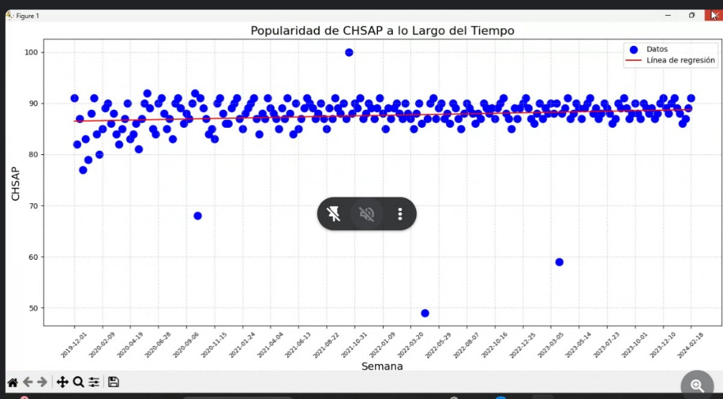

La popularidad de CHSAP ha permanecido bastante estable con el tiempo, lo que indica que ha logrado un nivel de aceptación firme entre sus usuarios. Esta idea sugiere que, a pesar de algunos cambios pequeños, CHSAP ha conseguido un grupo de usuarios fieles que siguen usando la herramienta, lo que podría mostrar que están contentos con sus características y funciones.

1. **Popularidad de Framework a lo largo del Tiempo**

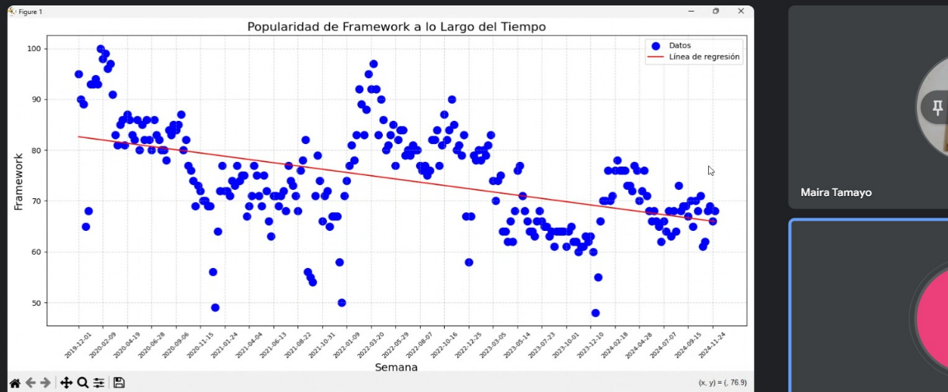

La fama de este framework ha ido disminuyendo con el tiempo, lo que indica que los desarrolladores están perdiendo interés en él frente a otras opciones más nuevas. Esta idea sugiere que aspectos como la llegada de nuevos frameworks, las transformaciones en las demandas del mercado y el avance de la tecnología podrían estar afectando de manera negativa la aceptación de este framework en particular.